2016 Burgerschap E03 opdracht “arbeidscontracten ” economische dimensie
Gastdocent FNV Onderwerpen:
- functie en doel van FNV
- arbeidscontracten : stageovereenkomsten en arbeidscontracten
- wat te doen bij onduidelijkheden, vragen en onregelmatigheden bij contracten
- het aangereikt krijgen van tips:
- website FNV jong
- duur: 70 minuten
Meenemen:
- eventueel pen en papier
- LB reader
Bewijsstuk:
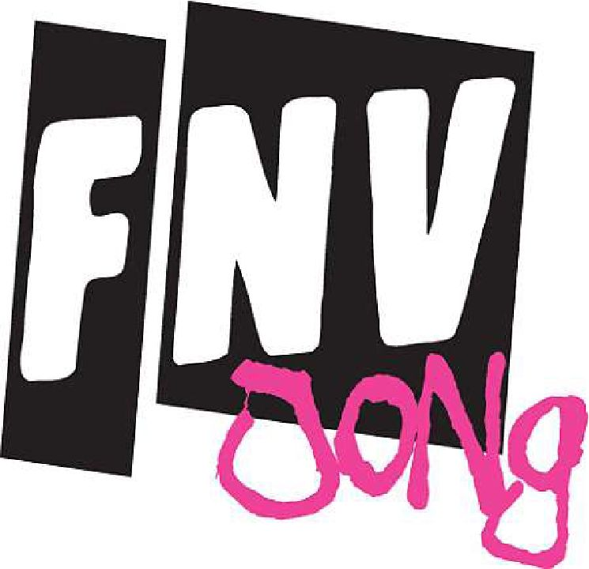
- aanwezigheid betekent handtekening door begeleider LB

Contact: 085 401 5765. / onderwijs@fnvjong.nl

